Отчёт по лабораторной работе №1

Дисциплина: Операционные системы

Верниковская Екатерина Андреевна

Содержание

# Цель работы

Приобрести практические навыки установки операционной системы на виртуальную машину, настройки минимально необходимых для дальнейшей работы сервисов.

# Задание

1. Скачать VirtualBox и Fedora Sway.
2. Создать виртуальную машину.
3. Настроить виртуальную машину.

# Выполнение лабораторной работы

## Создание виртуальной машины

Скачиваем VirtualBox (в моём случае для Ubuntu 22.04) и Fedora Sway с нужных сайтов (рис. [-@fig:001]), (рис. [-@fig:002]), (рис. [-@fig:003]), (рис. [-@fig:004])

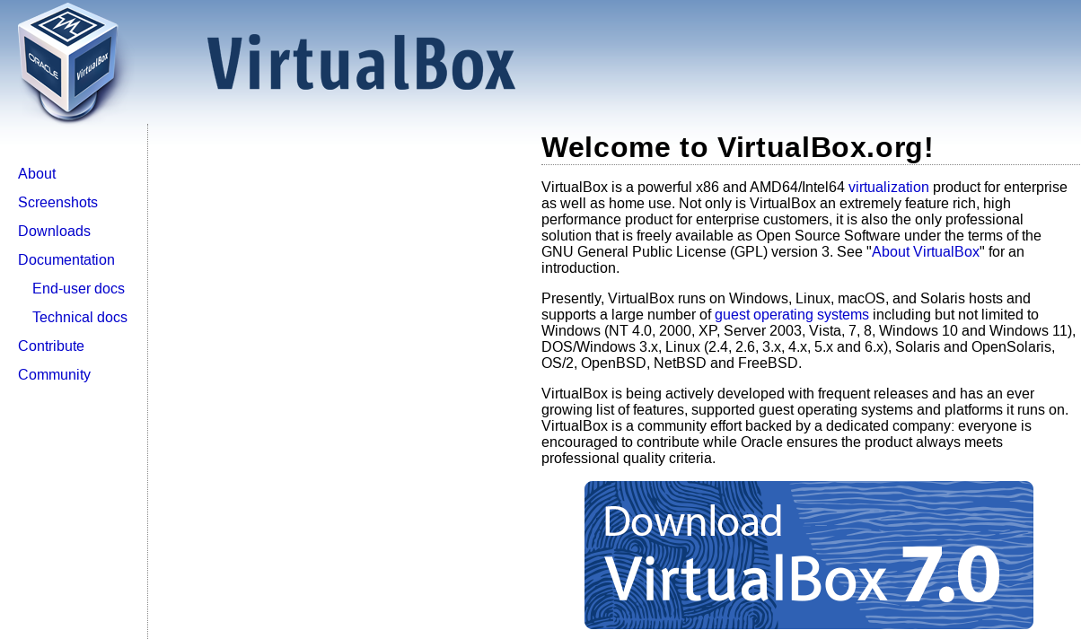

Установка VirtualBox с сайта (1)

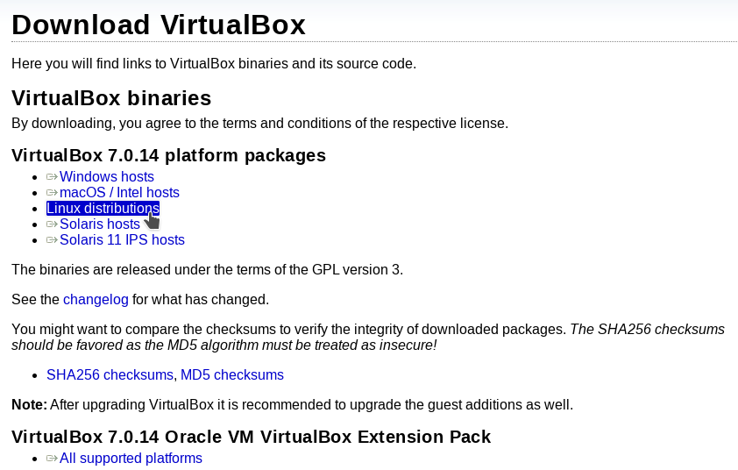

Установка VirtualBox с сайта (2)

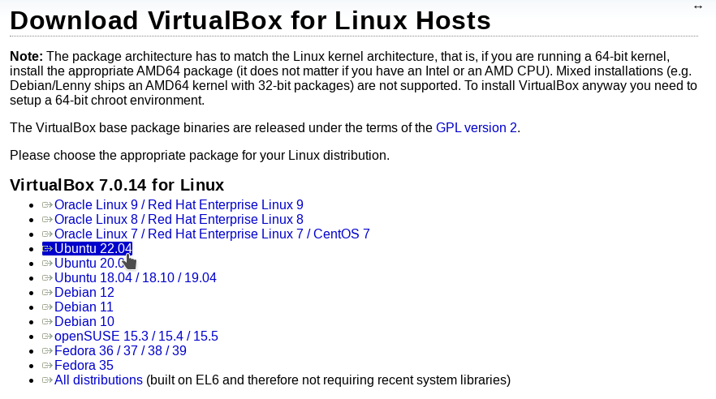

Установка VirtualBox с сайта (3)

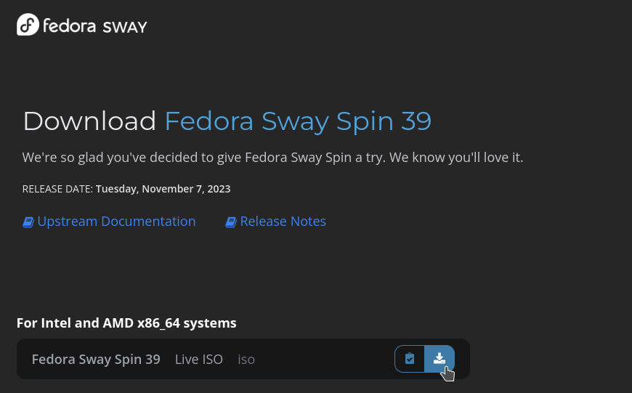

Установка Fedora Sway с сайта

Открываем VirtualBox (рис. [-@fig:005])

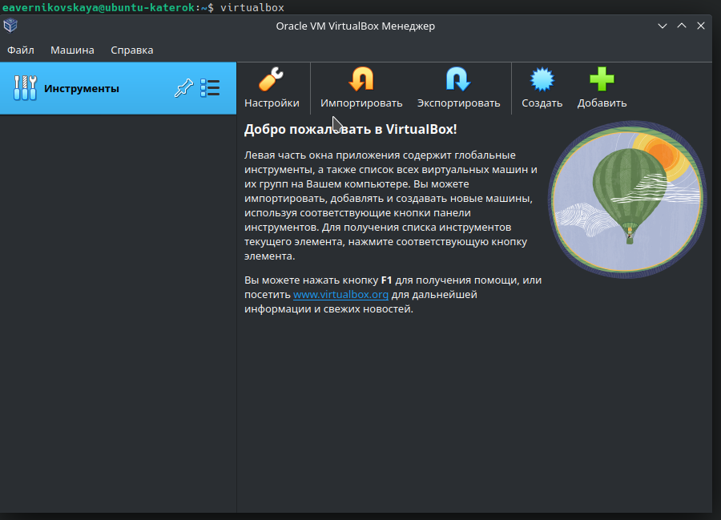

Открытие VirtualBox

Настраиваем VirtualBox (рис. [-@fig:006]), (рис. [-@fig:007]), (рис. [-@fig:008]), (рис. [-@fig:009]), (рис. [-@fig:010]), (рис. [-@fig:011])

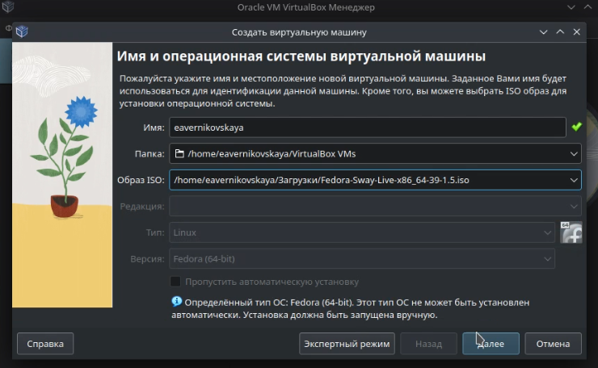

Настройка VirtualBox (1)

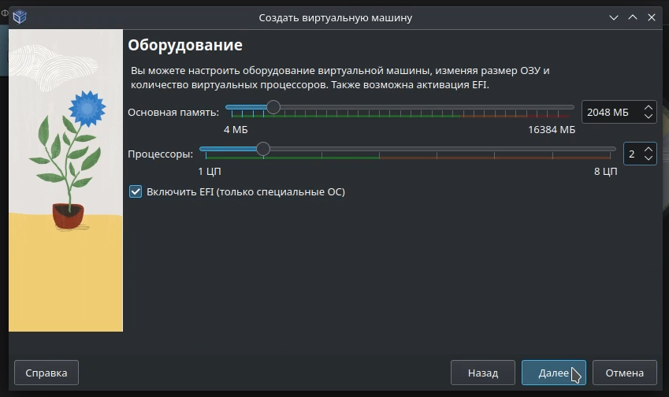

Настройка VirtualBox (2)

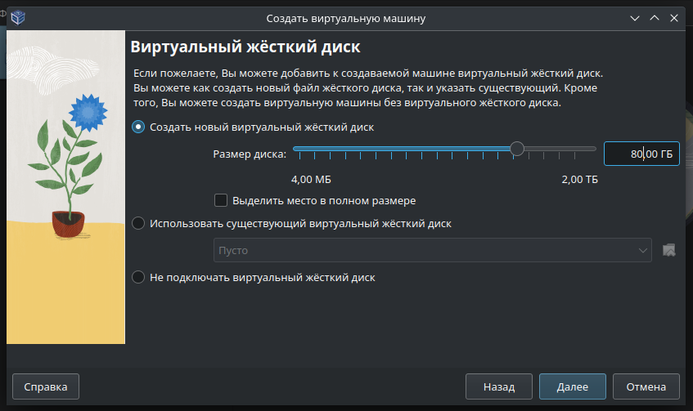

Настройка VirtualBox (3)

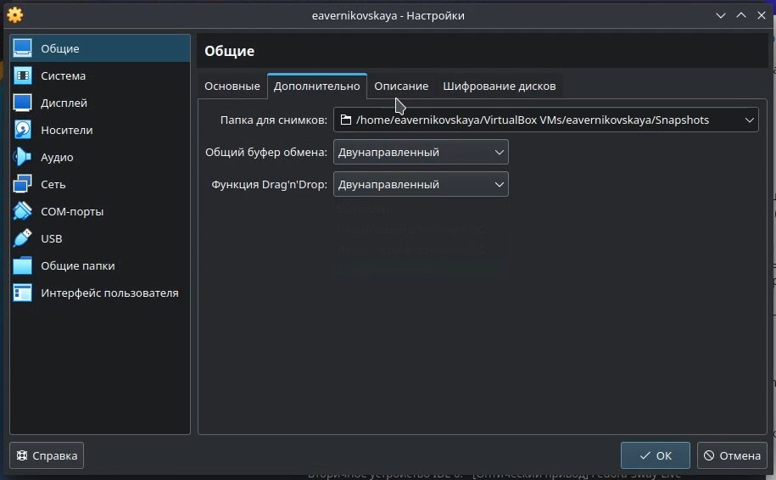

Настройка VirtualBox (4)

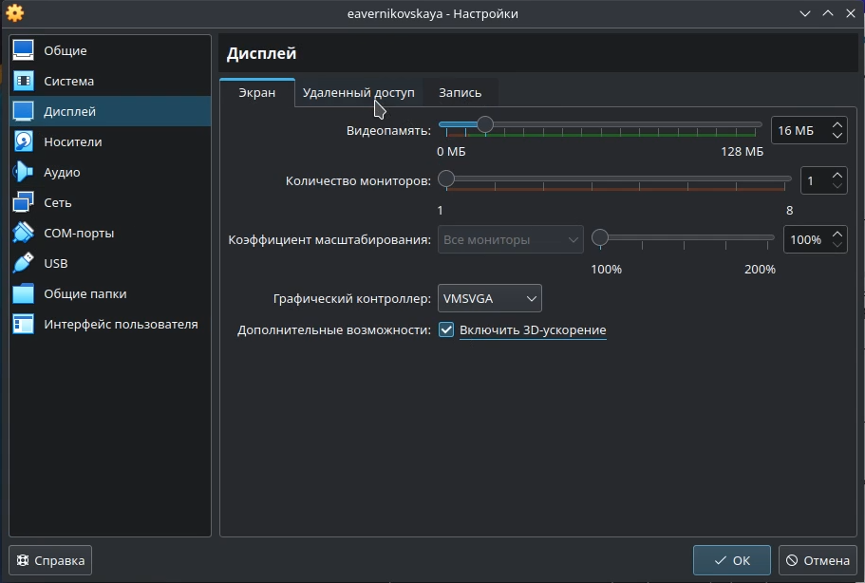

Настройка VirtualBox (5)

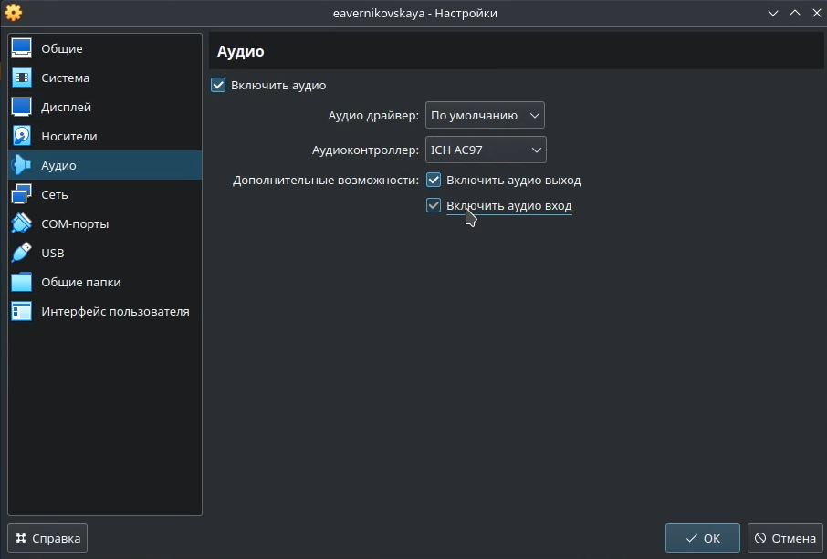

Настройка VirtualBox (6)

## Установка операционной системы

Загружаем VirtualBox и запускаем liveinst (рис. [-@fig:012])

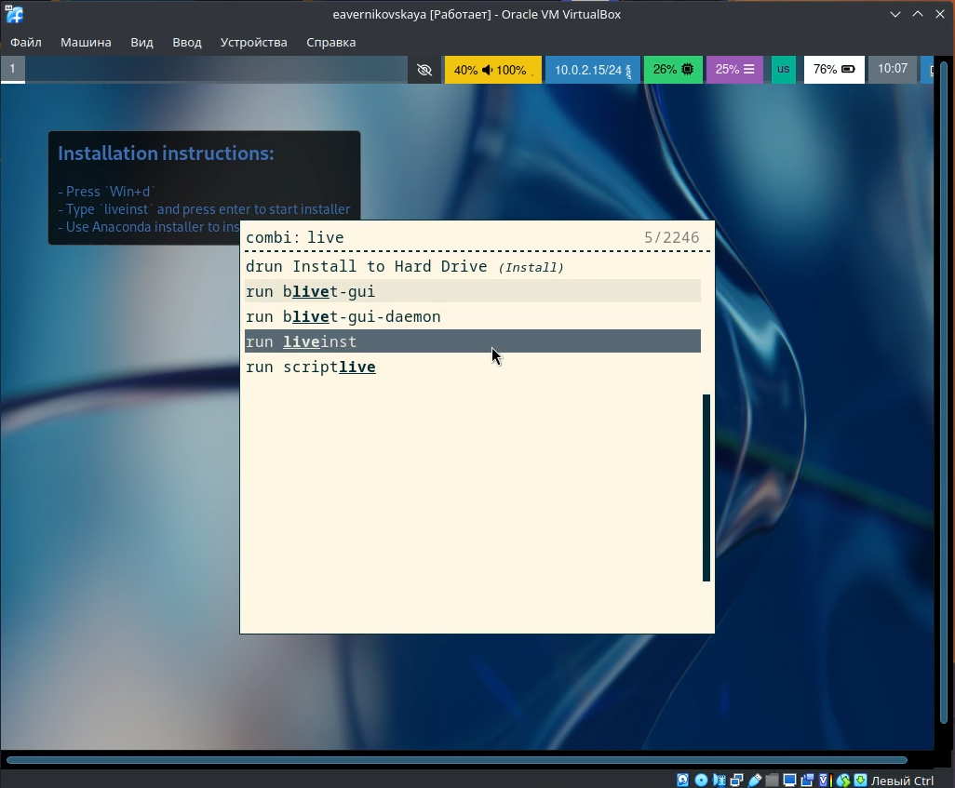

Загрузка VirtualBox (1)

Устанавливаем систему на диск (рис. [-@fig:013]), (рис. [-@fig:014]), (рис. [-@fig:015]), (рис. [-@fig:016]), (рис. [-@fig:017])

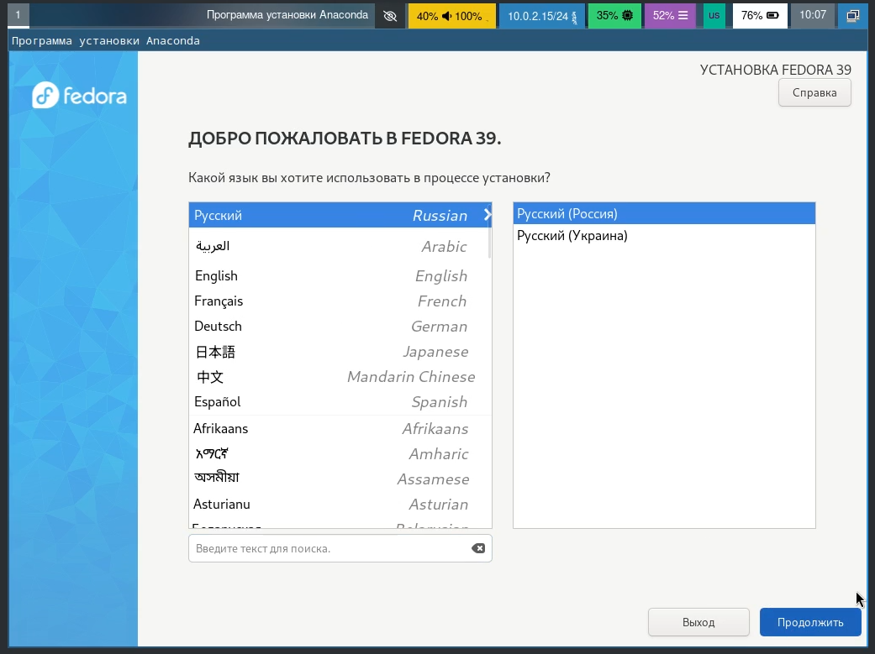

Установка системы (1)

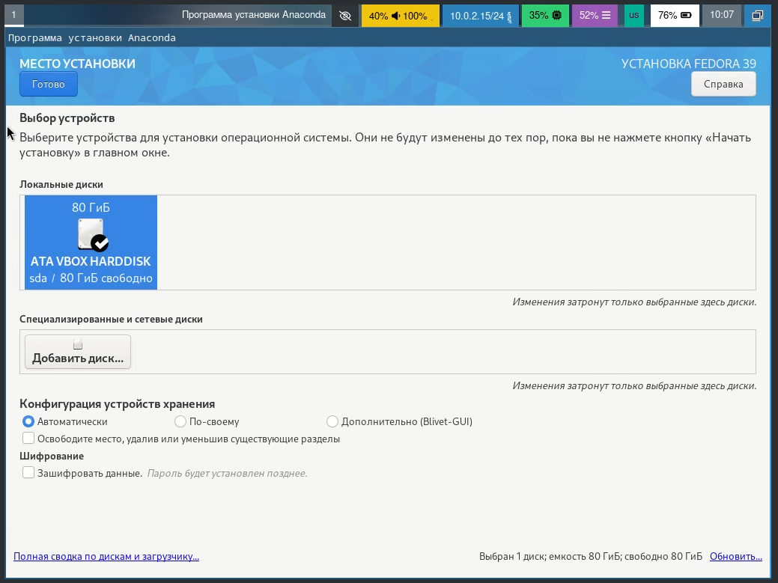

Установка системы (2)

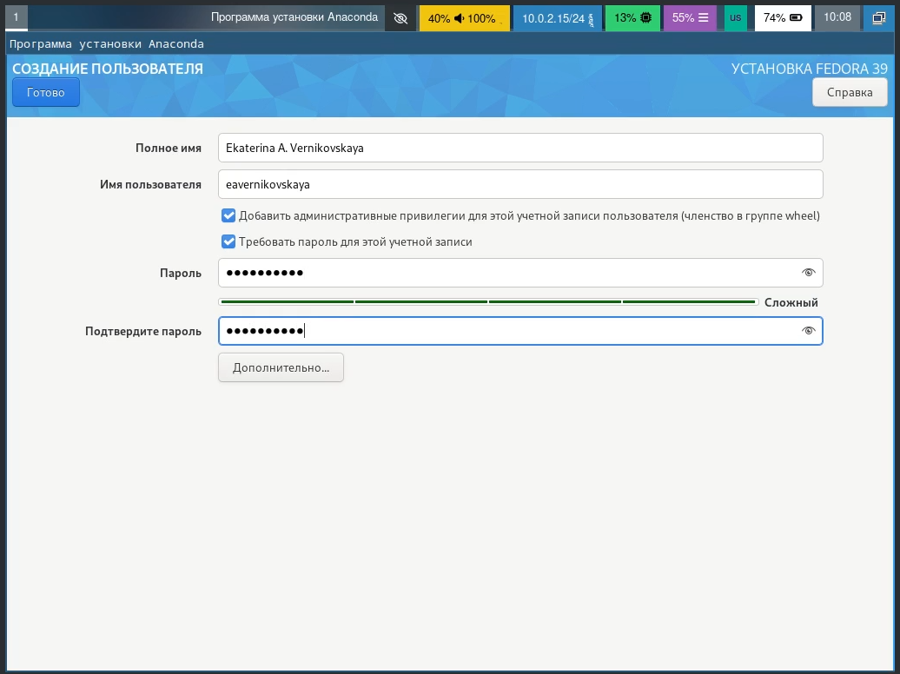

Установка системы (3)

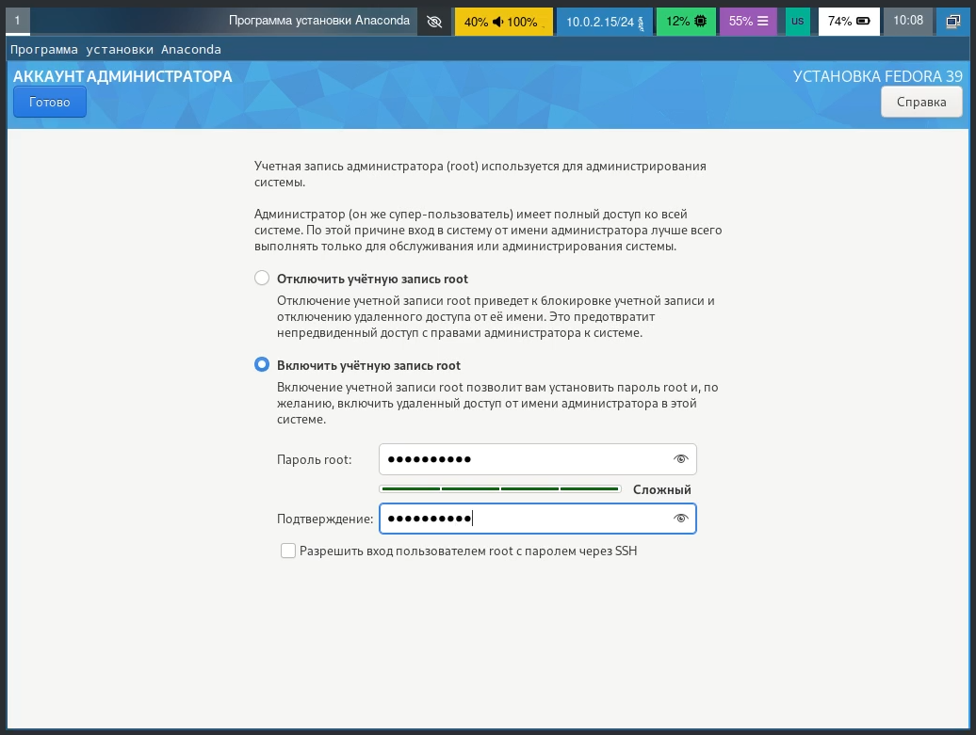

Установка системы (4)

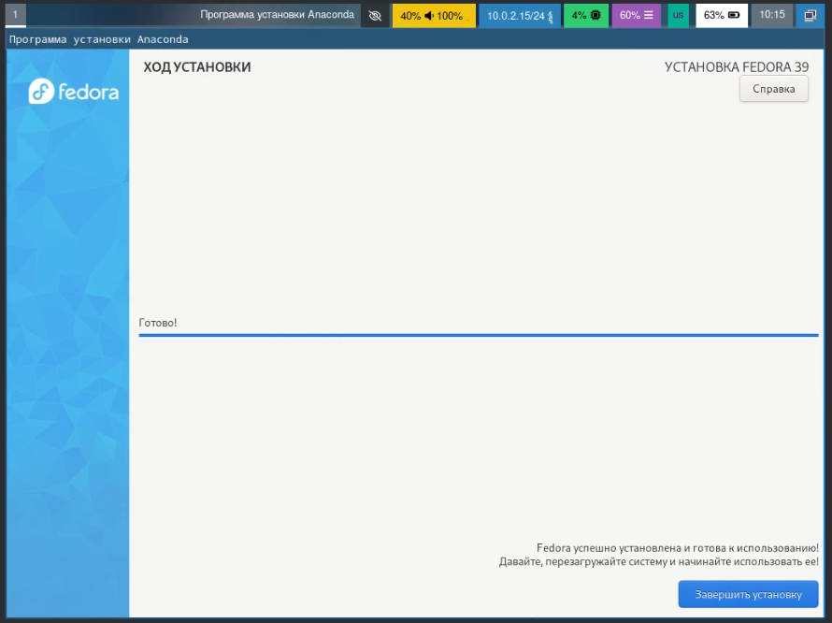

Установка системы (5)

## После установки

После установки выключаем виртуальную машину и отключаем оптический диск (рис. [-@fig:018]), (рис. [-@fig:019]), (рис. [-@fig:020])

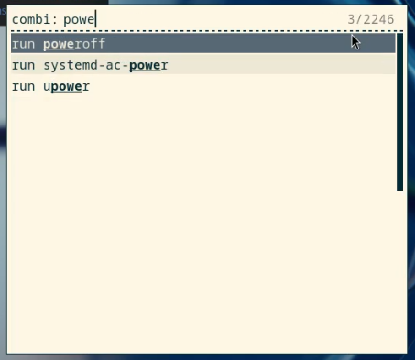

Выключение

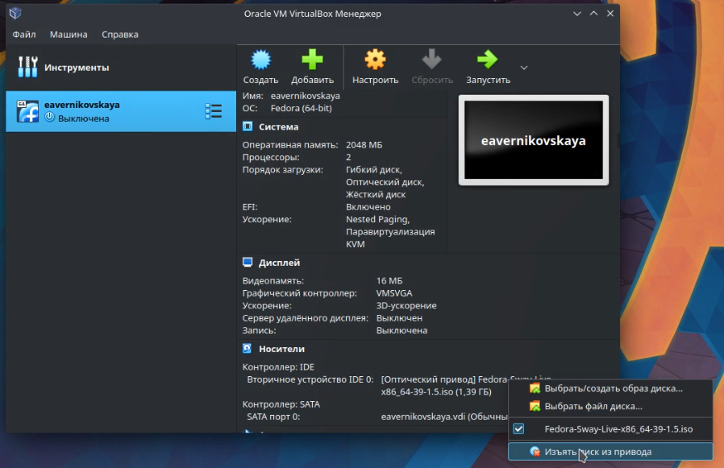

Отключение диска (1)

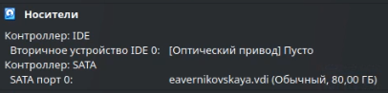

Отключение диска (2)

Заходим в ОС под заданной нами учётной записью (рис. [-@fig:021])

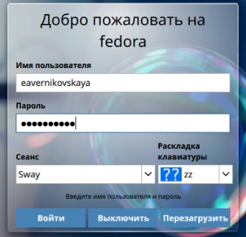

Заходим в ОС

Открываем терминал и переключаемся на роль супер-пользователя с помощью команды *sudo -i* (рис. [-@fig:022])

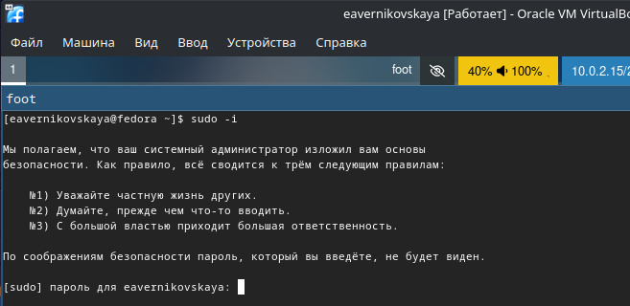

В супер-пользователя

### Обновления

Обновляем все пакеты используя *dnf -y update* (рис. [-@fig:023]), (рис. [-@fig:024]), (рис. [-@fig:025])



Ввод команды *dnf -y update*

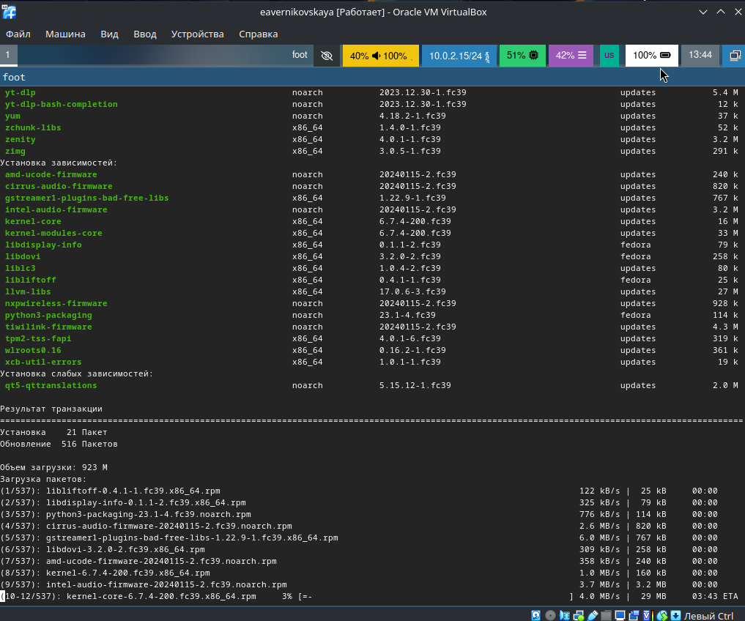

Обновление пакетов

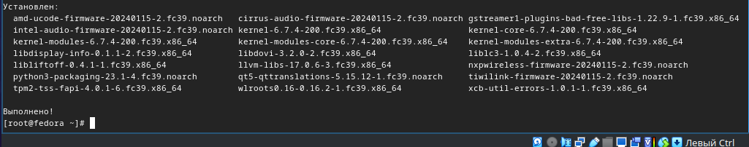

Завершение команды

### Повышение комфорта

Устанавливаем программы для удобства работы в консоли введя команду *dnf -y install tmux mc* (рис. [-@fig:026]), (рис. [-@fig:027]), (рис. [-@fig:028])



Ввод команды *dnf -y install tmux mc*

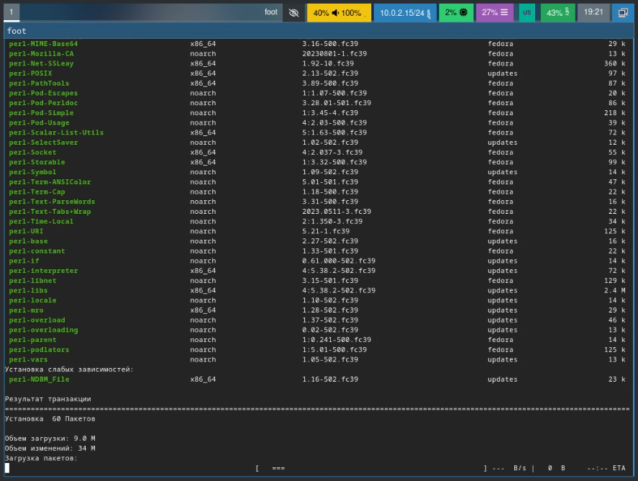

Установка программ

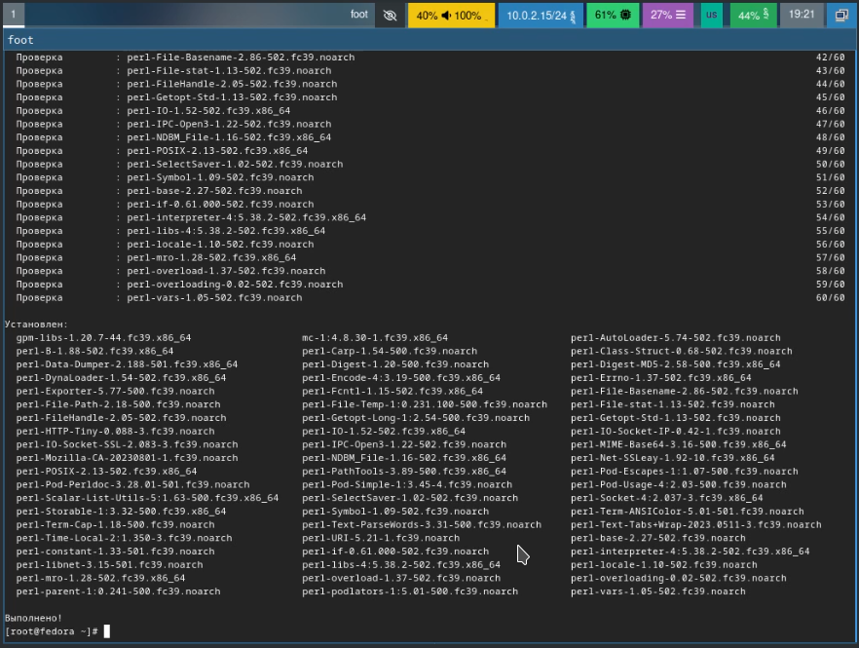

Завершение команды

### Автоматическое обновление

Устанавливаем программное обеспечение введя команду *dnf install dnf-automatic* (рис. [-@fig:029]), (рис. [-@fig:030])



Ввод команды *dnf install dnf-automatic*



Завершение установки

Запускаем таймер введя команду *systemctl enable –now dnf-automatic.timer* (рис. [-@fig:031])



Запуск таймера

### Отключение SELinux

В файле /etc/selinux/config заменяем значение SELINUX=enforcing на значение SELINUX=permissive (рис. [-@fig:032])

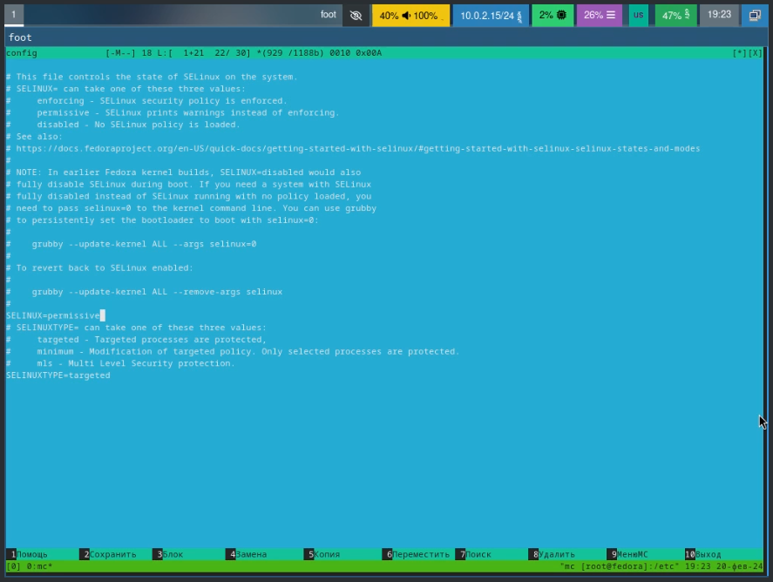

Замена значения

Далее перезапускаес виртуальную машину

## Установка драйверов для VirtualBox

Запускаем терминальный мультиплексор tmux введя *tmux* и переклячаемся на роль супер-пользователя. Далее устанавливаем средства разработки, введя *dnf -y group install “Development Tools”* (рис. [-@fig:033]), (рис. [-@fig:034]), (рис. [-@fig:035])

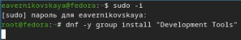

Ввод команды

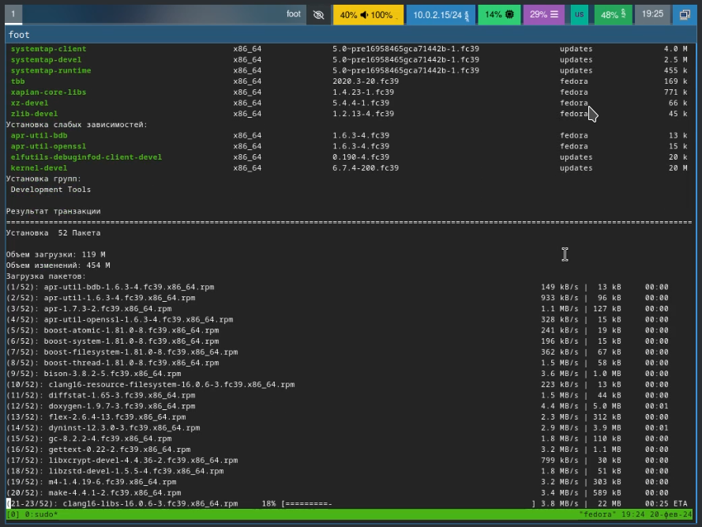

Установка средств разработки

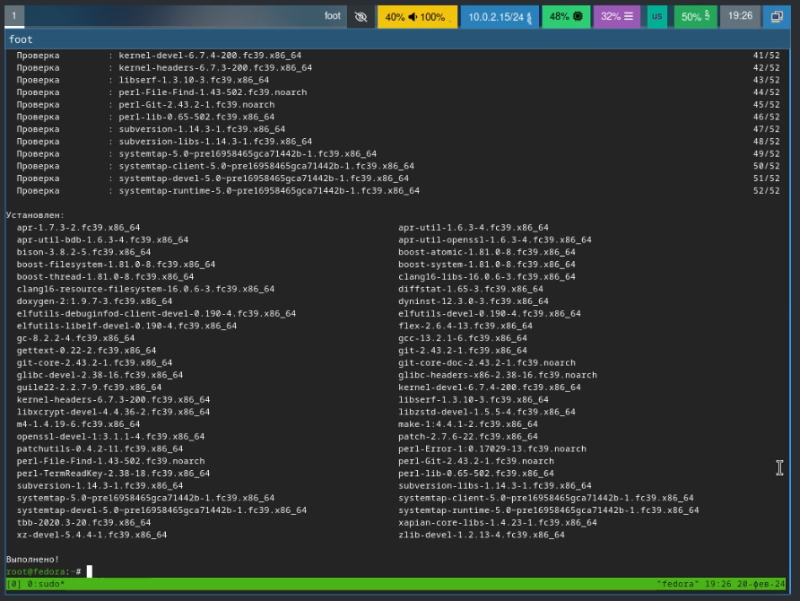

Завершение установки

Устанавливаем пакет DKMS (рис. [-@fig:036])

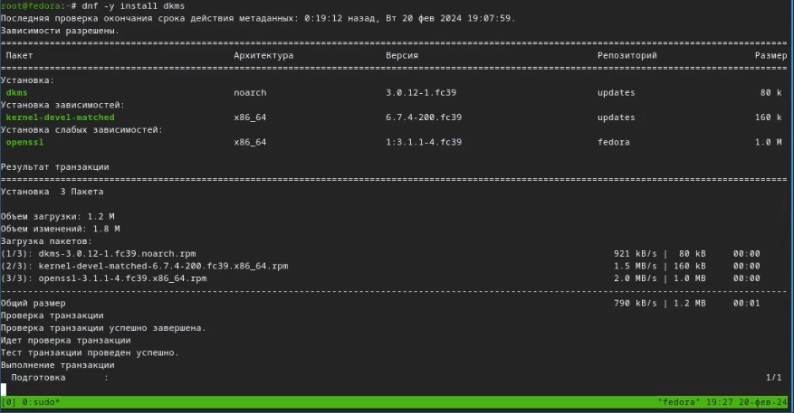

Установка DKMS

В меню виртуальной машины подключаем образ диска дополнений гостевой ОС (рис. [-@fig:037])

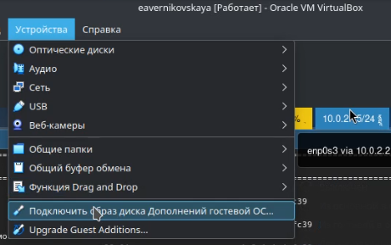

Подключение образа диска

Подмонтировали диск и далее устанавливаем драйвера (рис. [-@fig:038]), (рис. [-@fig:039])

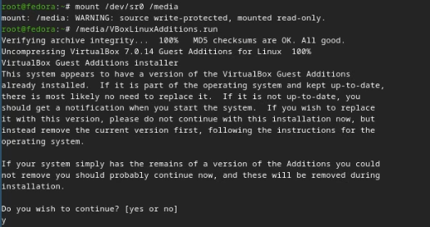

Подмонтирование диска

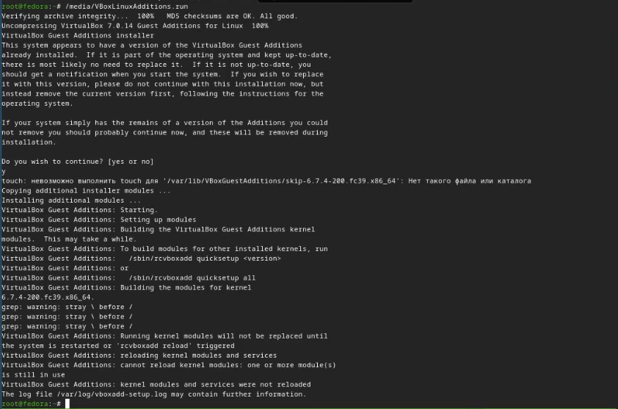

Установка драйверов

Перезапускаем виртуальную машину

## Настройка раскладки клавиатуры

Создаём конфигурационный файл ~/.config/sway/config.d/95-system-keyboard-config.conf (рис. [-@fig:040])

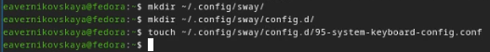

Создание файла

Редактируем это конфигурационный файл введя в него *exec_always /usr/libexec/sway-systemd/locale1-xkb-config –oneshot* (рис. [-@fig:041])

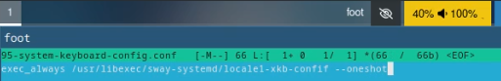

Редактирование файла

Переключаемся на роль супер-пользователя и редактируем другой конфигурационный файл /etc/X11/xorg.conf.d/00-keyboard.conf, вставляя вот это: (рис. [-@fig:042])

Section “InputClass” Identifier “system-keyboard” MatchIsKeyboard “on” Option “XkbLayout” “us,ru” Option “XkbVariant” “,winkeys” Option “XkbOptions” “grp:rctrl_toggle,compose:ralt,terminate:ctrl_alt_bksp” EndSection

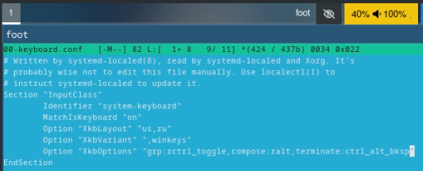

Редактирование другого файла

Перезагружаем виртуальную машину и теперь мы можем менять язык, нажав на кнопку *правый ctrl*

## Установка имени пользователя и названия хоста

При установке виртуальной машины я задала неправильно только имя хоста. И я это исправила.

Запускаем терминальный мультиплексор tmux, переключаемся на роль супер-пользователя и устанавливаем правильное имя хоста с помощью *hostnamectl set-hostname username*. Далее проверяем, что имя хоста установлено верно, введя *hostnamectl* (рис. [-@fig:043])

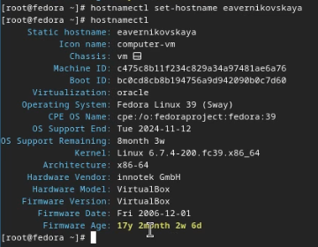

Установка имени хоста

## Подключение общей папки

Внутри виртуальной машины добавляем своего пользователя в группу vboxsf, введя *gpasswd -a username vboxsf* (рис. [-@fig:044])

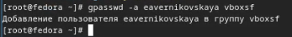

Добавление пользователя в vboxsf

В хостовой системе подключаем разделяемую папку, введя *vboxmanage sharedfolder add "$(id -un)_os-intro" –name=work –hostpath=work –automount* (рис. [-@fig:045])



Подключение общей папки

## Установка программного обеспечения для создания документации

Запускаем терминальный мультиплексор tmux, переключаемся на роль супер-пользователя.

### Работа с языком разметки Markdown

Устанавливаем pandoc, введя *dnf -y install pandoc* (рис. [-@fig:046]), (рис. [-@fig:047])

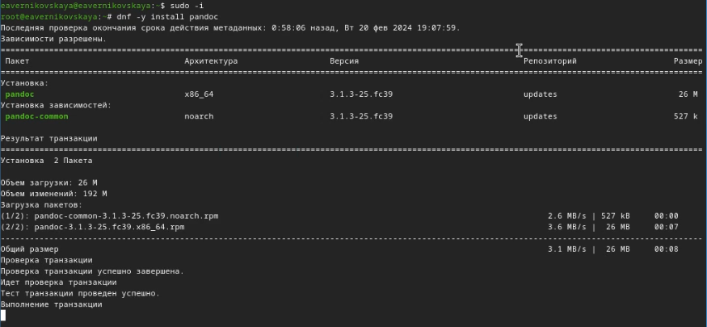

Ввод команды

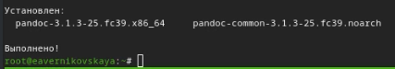

Завершение установки

Скачиваем вручную pandoc-crossref для pandoc(3.1.3) и распаковываем архив (рис. [-@fig:048])

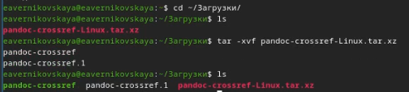

Установка и распаковка

Помещаем в каталог /usr/local/bin (рис. [-@fig:049])



Перемещение в нужный каталог

### texlive

Устанавливаем дистрибутив TeXlive, введя *dnf -y install texlive-scheme-full* (рис. [-@fig:050]), (рис. [-@fig:051]), (рис. [-@fig:052])



Ввод команды

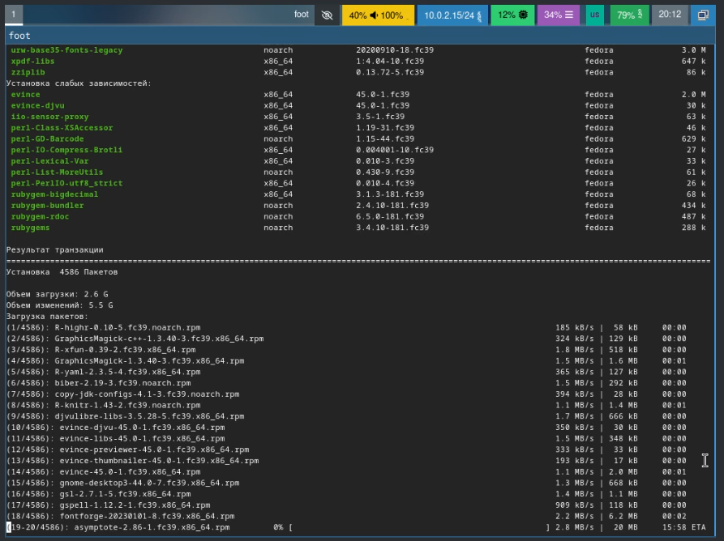

Установка TeXlive

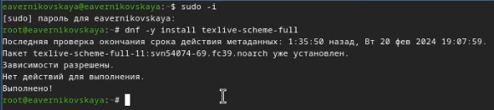

Завершение установки

## Домашние задание

Вводим *dmesg | less* и смотрим вывод этой команды (рис. [-@fig:053]), (рис. [-@fig:054])



Ввод команды

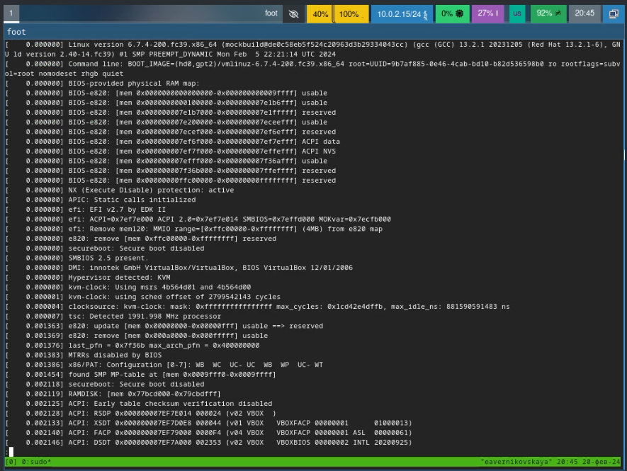

Её содержимое

Получем с помощью *dmesg | grep -i “то, что ищем”* следущую информацию: (рис. [-@fig:055])

* Версия ядра Linux (Linux version). - 6.7.4
* Частота процессора (Detected Mhz processor). - 1991.998
* Модель процессора (CPU0). - на скриншоте видно
* Объём доступной оперативной памяти (Memory available). - 1927556K/2080452K
* Тип обнаруженного гипервизора (Hypervisor detected). - KVM
* Тип файловой системы корневого раздела. - ext4 и btrfs
* Последовательность монтирования файловых систем. - на скриншоте

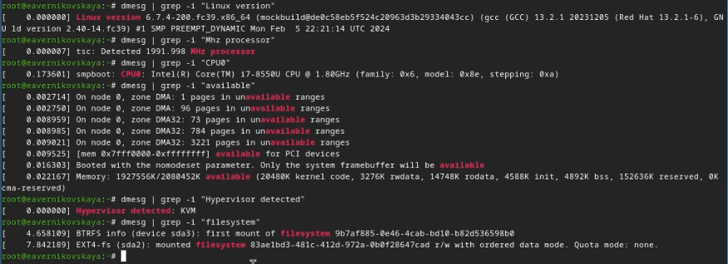

Получение информации

# Контрольные вопросы + ответы

1. Какую информацию содержит учётная запись пользователя?

Учётная запись, как правило, содержит сведения, необходимые для опознания пользователя при подключении к системе, сведения для авторизации и учёта. Это идентификатор пользователя (login) и его пароль.

* для получения справки по команде используют *-help*
* для перемещения по файловой системе используют *cd*
* для просмотра содержимого каталога используют *ls*
* для определения объёма каталога используют *du*
* для создания/удаления каталогов используют *mkdir/rmdir*, а для файлов *touch/rm*
* для задания определённых прав на файл/каталог используют *chmod*
* для просмотра истории команд используют *history*

1. Файловая система (англ. file system) — порядок, определяющий способ организации, хранения и именования данных во внешней памяти, и обеспечивающий пользователю удобный интерфейс при работе с такими данными. Простыми словами файловая система - это система хранения файлов и организации каталогов. От файловой системы зависит, как файлы будут кодироваться, храниться на диске и читаться компьютером.

Примеры:

* FAT (англ. File Allocation Table «таблица размещения файлов») — классическая архитектура файловой системы, которая из-за своей простоты всё ещё широко применяется для флеш-накопителей. Используется в дискетах, картах памяти и некоторых других носителях информации. Ранее находила применение и на жёстких дисках.
* NTFS (англ. new technology file system — «файловая система новой технологии») — стандартная файловая система для семейства операционных систем Windows NT фирмы Microsoft.
* Ext4 (англ. fourth extended file system, ext4fs) — журналируемая файловая система, используемая преимущественно в операционных системах с ядром Linux, созданная на базе ext3 в 2006 году.

1. Следует ввести команду df.
2. Чтобы удалить зависшй процесс, надо сначала узнать его PID с помощью команды *ps*. А после этого ввести *kill* . И всё готово!

# Выводы

В ходе выполнения лабораторной работы мы приобрели практические навыки установки операционной системы на виртуальную машину, настройки минимально необходимых для дальнейшей работы сервисов.